課 長 | 副課長 | 学 生 生 活 係
受付印
【受付者氏名記入】
掲示物（立看板）設置願
年 月 日
学生サービス課長 殿
団体名
代表者(部長･委員長等)氏名
申請者学籍番号・氏名
申請者連絡先 | ― ―

京都工芸繊維大学学生細則第１０条に基づき、掲示物の設置について、下記のとおり申請しますので、許可くださるようお願いいたします。
なお、掲示物の設置にあたっては、次の事を厳守します。
- 通行の妨げや危険を及ぼさないよう、十分考慮します。
- 万一、破損･倒壊等の不都合が生じた場合は、速やかに撤去・修繕等対応します。
- 設置許可期限後は、速やかに撤去します。

記
↓提出前に確認(☑)してください
□ 掲示内容に「●設置責任者」「●団体名」「●連絡先(E-mail, TEL)」を記載すること。
□ 別紙として、掲示内容がわかるもの（写真・原稿）を添付すること。
□ 裏面のキャンパス配置図に、設置場所を赤色■印で記入すること。
□ 学生課外活動団体等の場合は、掲示内容について、行事計画書が提出されていること。
期 間 | 平成 年 月 日（ ） ～ 平成 年 月 日（ ）
目 的
設置物の  形状及び  内容 | (形状) ・大きさ（縦 ｍ × 横 ｍ）  (内容)
設置場所
備 考
以 上
＊学生生活係記入欄
行事計画書が提出されているか（課外活動のみ） | □ | 承認連絡者 |  | 許可期限 | 月 日まで
[承認印]

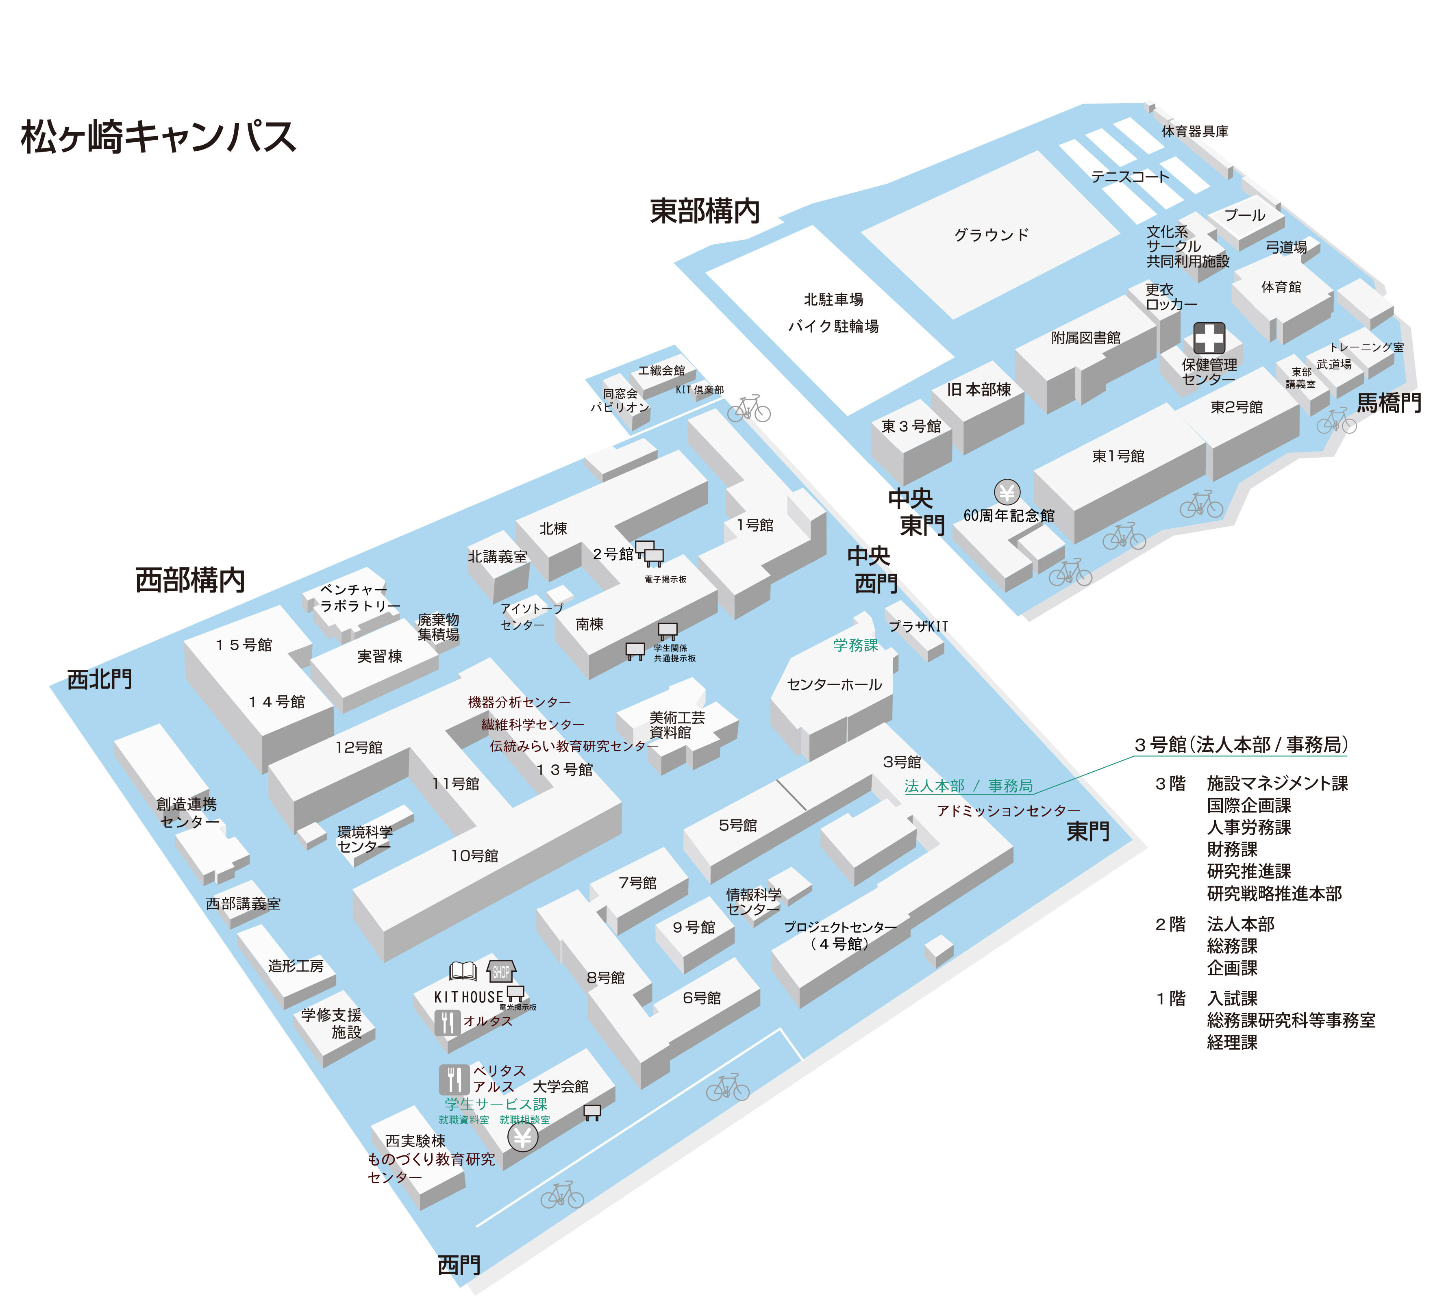
３階 施設マネジメント課
国際課
人事労務課
財務課
研究推進課
２階 法人本部
総務企画課
１階 入試課
総務課研究科等事務係
経理課
京都工芸繊維大学学生細則 ＜抜粋＞ 昭和25年11月10日制定
（掲示）
第１０条 学生が掲示しようとするときは、責任者の氏名を記載して学生サービス課に提出し、その許可を受けなければならない。
２ 許可を受けた掲示は、学内所定の場所に公示し、特に指定のない限り5日を経過すれば撤去するものとする。
設置予定場所に赤色で■印を記入してください。

